Заявка для участия в отборе проектов «Родного города» в городе Рудный, Республики Казахстан

Мини – футбольное поле по адресу: город Рудный, ул. Костанайская д. 8

Направление развития общественной инфраструктуры: установка, ремонт и освещение спортивных (тренажерных площадок, футбольных, баскетбольных, волейбольных полей), детских игровых площадок на дворовых территориях и в местах общего пользования.

Проектная команда:
- Пилевин Сергей Юрьевич

2023 г.
г. Рудный
В Экспертный совет
Заявление о допуске проекта к голосованию
- Наименование проекта Tuganqala(далее - проект):
Мини – футбольное поле по адресу: город Рудный, ул. Костанайская д. 8
- Место реализации проекта (адрес в г. N, описание привязки к местности)
Проектируемая площадка, располагаемая в городе Рудном в пределах дворовой территории многих домов района МЖК по адресу ул.Костанайская, д.6, 8, 10, 12 и ул.Восточной д.7
- Описание проекта:
  - Тип проекта: установка, ремонт и освещение спортивных (тренажерных площадок, футбольных, баскетбольных, волейбольных полей), детских игровых площадок на дворовых территориях и в местах общего пользования
  - Описание проблемы, на решение которой направлен проект: Проектируемая площадка, будет располагаться на территории обычного пустыря это обычный заросший пустырь с тропинками для пересечения местности и разбросанным мусором недобросовестных жителей. В то же время, существует проблема отсутствия спортивной площадки, для занятия спортом и укрепления здоровья и физического развития детей и подростков. Молодое поколение занимается футболом на близлежайшей территории дворов имитируя ворота с того что есть и бегая по насыпному грунту при этом получая травмы, портя обувь, дыша пылью которая поднимается при игре, а также попадают в рядом стоящие машины, припаркованные на стационарных парковках.
  - Виды расходов по реализации проекта:
№  п/п | Виды работ (услуг) | Полная стоимость (тенге) с учётом НДС | Описание
1 | Ремонтно-строительные работы  (в соответствии со сметой) | 4 436 460 | Укладка трамбовка оснований(щебня, песка, геотекстильного нетканого материала), монтаж искусственного газона(склеивание швов, врезка разметки, засыпка резиновой крошкой.), монтаж сетчатого ограждения, 3 D калитки, урн, скамеек.
2 | Приобретение материалов  (кроме тех, которые учтены в строке «ремонтно-строительные работы») | 5 785 718 | Щебень 20-40 мм-30т, щебень 5-20 мм-15т, щебень отсев-60т, песок-105т, резиновая крошка-2т, искусственный газон CCGrass 40 мм 9000 dTex1-450м², сетчатое ограждение2500х800-72 шт, столб ограждения СОП80.80.3.0 RAL-128 пог.м, 3 D калитки-6м², геотекстильны нетканый материал 200г/м²-900м²
3 | Приобретение оборудования (кроме того, которое учтено в строке «ремонтно-строительные работы») | 559 552 | Футбольные ворота, урна 4 шт., скамья 4 шт.
4 | Приобретение услуг | 201 600 | Удаление мусора, кустарников, 30*15 м, 450 м2. Разработка грунта с планировкой. Перевозка мусора на расстояние 14 км.
5 | Прочие расходы | 1 000 000 | Удорожание работ и материалов вследствие естественного роста цен
 | Итого | 11 983 330,00
  - Ожидаемые результаты:
При положительном результате реализации проекта в 2024 году мы поспособствуем популяризации здорового образа жизни, развития футбола в городе, осуществим мечту многих местных ребят, которые будут с большим удовольствием проводить своё свободное время с пользой. Могу с уверенностью сказать, что построенное мини-футбольное поле станет, одним из лучших строений района МЖК за всё его существование и принесёт большую пользу в развитие и воспитание подрастающего поколения. Ведь наши дети - это будущее нашей страны! А здоровая нация - это залог успеха любого государства!

- Пользователи проекта:
Дети, подростки, проживающие в соседних домах и вблизи расположенных районах
Число прямых пользователей (человек): 500.
- Эксплуатация и содержание объекта общественной инфраструктуры, предусмотренного проектом на первый год:
№  п/п | Расходы по эксплуатации и содержанию объекта общественной инфраструктуры, предусмотренного проектом | Бюджет акимата, тенге | Денежные средства организаций (физических лиц), тенге | Итого, тенге
1 | Уборка и расчистка территории дворником |  | 80000 | 80000
2 | Текущий косметический ремонт (покраска, восстановление и проверка технического состояния) |  | 100000 | 100000
3 | Всего |  | 180000 | 180000
- Планируемый срок реализации проекта: 30 дней
- К заявлению прилагаются документы (копии документов, заверенные в установленном порядке, официальным должностным лицом или заявителем):
- Краткая аннотация проекта «Tuganqala» – на 1 л.
- Фотографии и снимки места размещения объекта – на 2 л.
- Технический проект – на 10 л.
- Копии документов, заверенные представителем акимата района или другим уполномоченным в установленном порядке должностным лицом, подтверждающие право государственной собственности – на 2 л.
- Документы, подтверждающие стоимость проекта – на 1 л.
- Согласие с ограничением ответственности – на 1 л.
- Эскизы (рисунки), характеризующие внешний вид и функциональность объекта – на 2 л.
- Описание функциональности объекта, вариантов его использования – на 1 л.
Всего на 20 листе.
- Сведения о проектной команде:
  - Заявитель: Пилевин Сергей Юрьевич;
  - Состав проектной команды:
Пилевин Сергей Юрьевич
^{(подпись заявителя)}
Контактный телефон: 8-775-436-20-01;
Эл. почта: miron19122012@gmail.com;
Почтовый адрес: город Рудный, ул. Костанайская д.8, кв. 57, индекс 111500
Дата: 4 декабря 2023 года
Краткая аннотация о проекте для размещения на титульной странице для голосования на Портале проекта
«Мини – футбольное поле по адресу: город Рудный, ул. Костанайская д. 8»
Проектируемая площадка, располагаемая в пределах дворовой территории многих домов района МЖК по адресу ул.Костанайская, д.6, 8, 10, 12 и ул.Восточной д.7 на данный момент никак не используется (заросший пустырь). На данной территории в 90-х годах располагался недостроенный детский сад, после его сноса остался котлован с остатками строительных элементов. На сегодняшний день на части территории расположился детский сад огороженный забором, а остальная территория это обычный заросший пустырь с тропинками для пересечения местности и разбросанным мусором недобросовестных жителей. В то же время, существует проблема отсутствия спортивной площадки, для занятия спортом и укрепления здоровья и физического развития детей и подростков. Молодое поколение занимается футболом на близлежайшей территории дворов имитируя ворота с того что есть и бегая по насыпному грунту при этом получая травмы, портя обувь, дыша пылью которая поднимается при игре, а также попадают в рядом стоящие машины, припаркованные на стационарных парковках.
Не понаслышке знаю данную проблему, так как прожил в данном районе более 30 лет и сам мечтал о такой площадке в своей молодости. Проведя устный опрос жителей домов (детей, родителей и автолюбителей) порядка 50 человек, был получен однозначный ответ, что площадка нужна.
Это всё и поспособствовало зарождению проекта - доступного и бесплатного мини-футбольного поля с искусственным газоном на пригодной для этих целей территории.
Реализация проекта подразумевает подготовку основания и укладку площадки с искусственным покрытием (зеленой травой) общей площадью 450 м² и ограждение территории сеткой рабица высотой 4 метра. Ориентировочная стоимость проекта - 12 млн.тенге, а срок реализации - 2 месяца.
При положительном результате реализации проекта в 2024 году мы поспособствуем популяризации здорового образа жизни, развития футбола в городе, осуществим мечту многих местных ребят, которые будут с большим удовольствием проводить своё свободное время с пользой. Могу с уверенностью сказать, что построенное мини-футбольное поле станет, одним из лучших строений района МЖК за всё его существование и принесёт большую пользу в развитие и воспитание подрастающего поколения.
Ведь наши дети - это будущее нашей страны! А здоровая нация - это залог успеха любого государства!

Фотографии и снимки места размещения объекта со спутника
- Фото местности перед домом Кустанайская 8
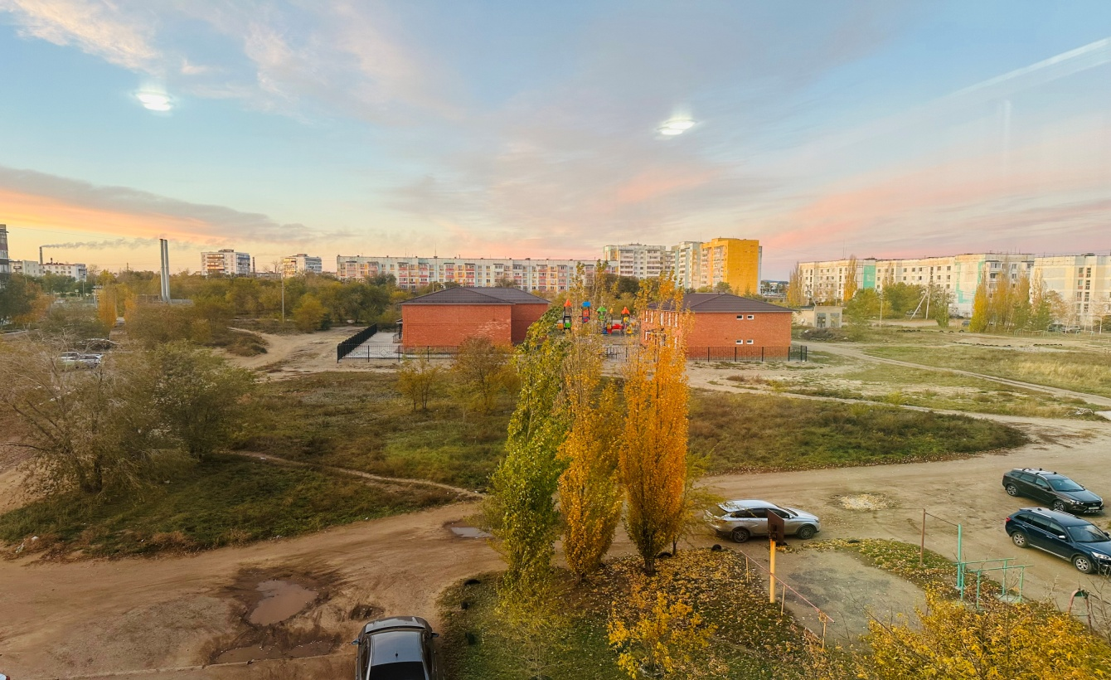
- Фото размещения мини-футбольного поля

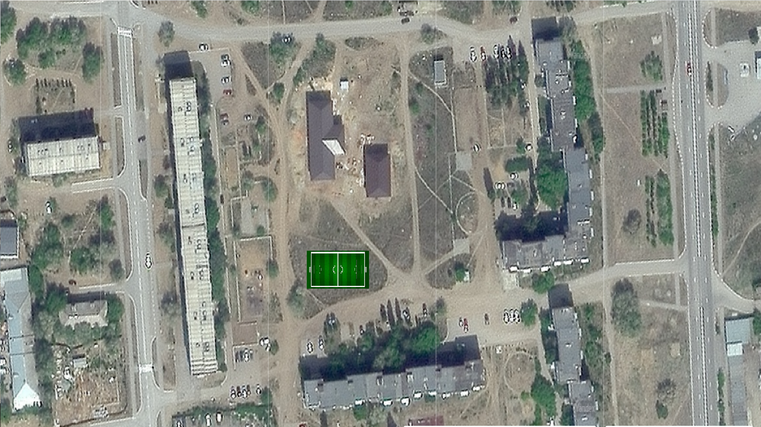

- Фото схематического расположения мини-футбольного поля с привязкой к зданиям и подтверждение возможности использования земли.
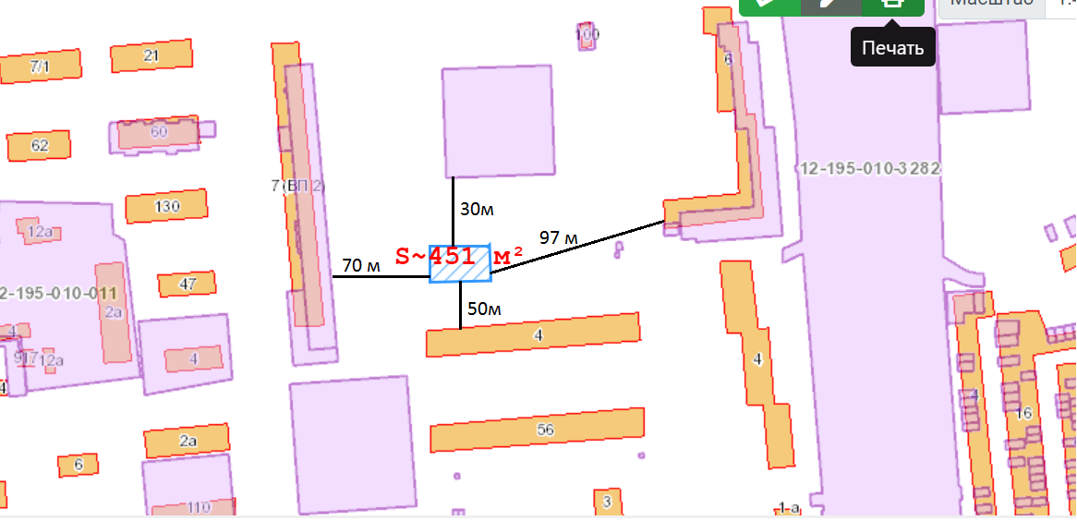
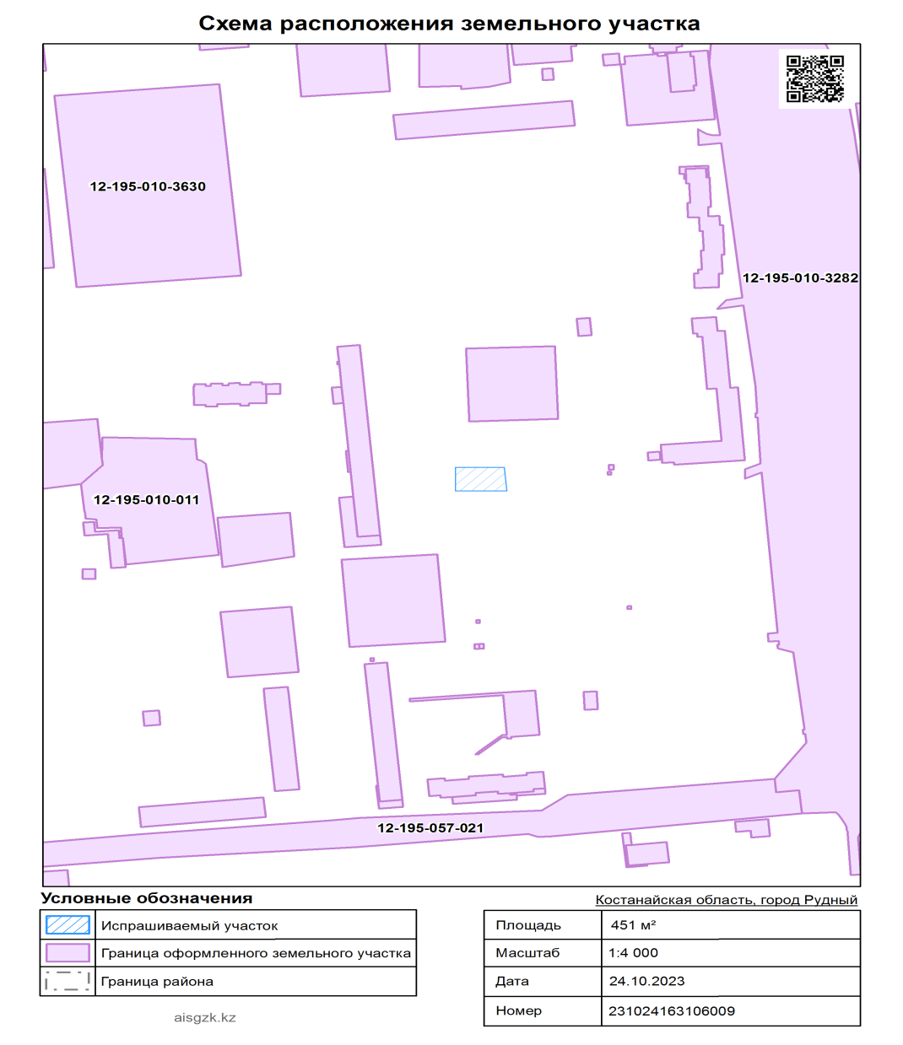

Технический проект «Мини-футбольное поле по адресу ул.Костанайская, д.8»
Автор: Пилевин Сергей Юрьевич
1. Описание и общие характеристики создаваемого объекта общественной инфраструктуры | Проектируемая площадка, располагаемая в пределах дворовой территории многих домов района МЖК по адресу ул.Костанайская, д.6, 8, 10, 12 и ул.Восточной д.7 на данный момент никак не используется (заросший пустырь). На сегодняшний день на части территории расположился детский сад огороженный забором, а остальная территория это обычный заросший пустырь с тропинками для пересечения местности и разбросанным мусором недобросовестных жителей. В то же время, существует проблема отсутствия спортивной площадки, для занятия спортом и укрепления здоровья и физического развития детей и подростков. Молодое поколение занимается футболом на близлежайшей территории дворов имитируя ворота с того что есть и бегая по насыпному грунту. Реализация проектаподразумевает подготовку основания и укладку площадки с искусственным покрытием (зеленой травой) 30 на 15 метров общей площадью 450 м2 и ограждение территории сеткой рабица высотой 4 метра. Ориентировочная стоимость проекта - 12 млн.тенге, а срок реализации - 2 месяца.
2. Расчет ориентировочной стоимости реализации проекта
Формула расчета итоговой стоимости проекта
Общая сумма расходов по пунктам 1-5 + 10% от общей суммы расходов по пунктам 1-5 = итоговая общая стоимость проекта
Проверка
Дополнительные работы и затраты (резерв-прочие) должен составлять не менее 8% от итоговой стоимости проекта, но не более 1 000 000 тенге.
Всё оборудование, материалы, работы и т.д. считаем с учетом НДС.
№ | Наименование вида материала, оборудования, работ | Характеристики (функциональные, технические, качественные эксплуатационные) | Едини ца измере ния | Количе ство, объем единиц ы | Стоимость единицы., тенге | Ссылка на источник, подтверждающий стоимость единицы или комплекса  единиц | Общая стоимость, тенге, (в т.ч. НДС 12%)
1 | Раздел 1. Подготовительные, земляные и общестроительные работы
1.1 | Материалы (Приобретение общестроительных материалов, тары, инструмента для общестроительных работы, включая  коммуникации)
1.1.1 | Щебень 20-40 мм |  | т | 30 | 5800 | https://satu.kz/p101940669-scheben-fraktsii-dostavkoj.html?&primelead=MzQ&activateLowProsale=0 | 194 880
1.1.2 | Щебень 5-20 мм |  | т | 15 | 4500 | https://satu.kz/p103678858-scheben-fraktsiya.html?&primelead=MzQ&activateLowProsale=0 | 75 600
1.1.3 | Щебень отсев |  | т | 60 | 5200 | https://satu.kz/p3342375-otsev-dostavkoj.html?utm_source=google_pla&utm_medium=cpc&utm_content=pla&utm_campaign=pla_cpc_stroitelstvo_satu&gclid=Cj0KCQjw-pyqBhDmARIsAKd9XIM4ZAwoU-MdGwRYYSX5izzld1CN2BYNKKgngc9lVXN4wvdOQ4WehBYaAkMNEALw_wcB | 349 440
1.1.4 | Слои оснований подстилающие и выравнивающие из песка. |  | т | 105 | 3600 | https://satu.kz/p102351706-stroitelnyj-pesok-kubah.html?&primelead=NDU | 423 360
1.1.5 | Геотекстиль нетканый из синтетического материала (НСМ) сплошной 200 г/м2. |  | м2 | 900 | 210 | https://rudnyiy.satu.kz/p76244543-geotekstil-200-gm2.html?&primelead=MzI0 | 211 680
1.1.6 | Кварцевый песок |  | т | 8 | 70 | https://kostanay.satu.kz/p106434937-kvartsevyj-pesok-chistyj.html?&primelead=NDU | 6 272
1.1.7 | Резиновая крошка |  | т | 2 | 200 000 | https://rudnyiy.satu.kz/p100839995-rezinovaya-kroshka-fraktsiya.html?&primelead=OTc&activateLowProsale=0 | 448 000
1.1.8 | Искусственный газон CCGrass 40 мм 9000 dTex |  | м2 | 450 | 3200 | https://kostanay.satu.kz/p93134206-iskusstvennaya-trava-dlya.html?&primelead=NTUuMg | 1 612 800
1.1.9 | БЕЛЫЙ ЦВЕТ Искусственный газон 40 мм 8800 Dtex MF |  | м2 | 20 | 2150 | https://kostanay.satu.kz/p109668714-belyj-tsvet-iskusstvennyj.html?activateLowProsale=1 | 48 160
1.1.10 | Столб ограждения СОП.80.80.3,0.RAL |  | пог.м | 128 | 6 490 | https://kostanay.satu.kz/p98066386-stolb-ograzhdeniya-sop808030ral.html?&primelead=NTQ | 930 406
1.1.11 | Сетчатое ограждение 2500х800мм. Диаметр прутка: от 3,5 до 5мм |  | шт | 72 | 10 500 | https://kostanay.satu.kz/p102681103-zabor-20302500mm.html?&primelead=NTQ | 846 720
1.1.12 | 3D калитка 2 на 1 м |  | м2 | 6 | 95 000 | https://kostanay.satu.kz/p49252791-kalitki.html | 638 400
1.1.13 | Урна на двух стойках |  | шт | 4 | 36 000 | https://kostanay.satu.kz/p107729834-8601-0303-0203.html?&primelead=MTM3 | 161 280
1.1.14 | Скамья |  | шт | 4 | 61 400 | https://kostanay.satu.kz/p109527381-ulichnaya-skamejka-spinkoj.html?&primelead=ODE&activateLowProsale=0 | 275 072
1.2 | Транспорт (Затраты на транспорт, хранение, погрузку и выгрузку общестроительных материалов, тары, инструмента для общестроительных работы, включая коммуникации)
1.2.1
1.2.2
1.3 | Демонтаж (Удаление устаревших конструкций, ветхих сооружений (необходимо решение собственника, например  Акимат, о возможности демонтажа))
1.3.1
1.3.2
1.4 | Вывоз мусора (Необходимо учесть возможность сдачи на металлолом)
1.4.1
1.4.2
1.5 | Перенос/подключение коммуникаций (Санитарно-технические работы, сооружение линий электропередачи, связи,  теплоснабжения и газоснабжения, канализации, водоснабжения)
1.5.1
1.5.2
1.6 | Общестроительные работы (Планировка территории, возведение, расширение, монтаж пандусов, бордюр, брусчатки, типовых строительных конструкций, зданий и сооружений, работы по возведению фундаментов и опорных конструкций под оборудование, дорожные работы, работы по благоустройству. Ссылки на источник информации о ценах. НДС,  выделяется отдельно)
1.6.1 | Укладка и трамбовка щебеня 20-40 мм |  | м3 | 19 | 2 904 | Прай предоставленный в гугл классе | 55 176
1.6.2 | Укладка и трамбовка щебеня 5-20 мм |  | м3 | 10 | 2 904 | Прай предоставленный в гугл классе | 29 040
1.6.3 | Укладка и трамбовка щебеня отсев |  | м3 | 40 | 2 904 | Прай предоставленный в гугл классе | 130 099
1.6.4 | Укладка и трамбовка оснований подстилающие и выравнивающие из песка. |  | м3 | 70 | 2395 | Прай предоставленный в гугл классе | 167 650
1.6.5 | Укладка геотекстильного нетканого материала (НСМ) сплошной 200 г/м2. |  | м2 | 900 | 1200 |  | 1 209 600
1.6.6 | Укладка кварцевого песка |  | м3 | 5 | 539 | Прай предоставленный в гугл классе | 2 695
1.6.7 | Монтаж искуственного газона с разметкой. 1. Склеивание швов 2. Врезка разметки. 3. Засыпка резиновой крошкой. |  | м2 | 450 | 3 800 |  | 1 915 200
1.6.8 | Монтаж сетчатого ограждения. |  | м | 90 | 7 000 |  | 705 600
1.6.9 | Монтаж 3D калитка 2 на 1 м |  | шт | 2 | 70 000 |  | 156 800
1.6.10 | Монтаж урн |  | шт | 4 | 7 505 | Прайс предоставленный в гугл классе | 30 020
1.6.11 | Монтаж скамьи |  | шт | 4 | 8 645 | Прайс предоставленный в гугл классе | 34 580
1.6.12 | Удаление мусора, кустарников, 30*15 м, 450 м2. Разработка грунта с планировкой. Перевозка мусора на расстояние 14 км. |  | час | 20 | 10 000 | https://perevozka24.kz/kostanay-242/ts-sdam-pogruzchik-na-arendu-ili-po-chasovoy-477423607 | 201 600
Итого по разделу 1 (Сумма  1.1-1.6 (в т.ч. НДС 12%) |  |  |  |  |  |  | 10 860 130
2 | Раздел 2. Приобретение (изготовление) оборудования
2.1 | Оборудование (Приобретение специального оборудования или изготовление устройств, художественных композиций,  экспонатов. Ссылки на источник информации о ценах. НДС, выделяется отдельно)
2.1.1 | Ворота футбольные игровые (малые) с  монтажом |  | шт | 2 | 55 000 | https://kostanay.satu.kz/p61143630-vorota-dlya-minifutbola.html | 123 200
2.2 | Монтажные работы (Все работы по монтажу оборудования за исключением устройства оснований и фундаментов под  оборудование, и т.п. по п. 2)
2.2.1
Итого по разделу 2 (Сумма  2.1-2.2 (в т.ч. НДС 12%) |  |  |  |  |  |  | 123 200
3 | Раздел 3. Озеленение территории
3.1 | Посадочный материал (Приобретение посадочного материала, грунта, других необходимых элементов для озеленения.  Ссылки на источник информации о ценах)
3.1.1
3.1.2
3.2 | Работы по озеленению (Стоимость работ по озеленению территорий, планировке участка, контроль приживаемости и т.п.)
3.2.1
3.2.2
Итого по разделу 3 (Сумма
3.1-3.2 (в т.ч. НДС 12%)
4 | Раздел 4. Сопутствующие работы и затраты
4.1 | Охрана строящегося объекта (Приобретение и работы по установке ограждений, освещения и указателей, физической  охране)
4.1.1
4.1.2
4.2 | Экспертиза (Затраты на проведение экспертизы и согласование с ресурсонабжающими организациями.  Специализированными учреждениями культуры, образования и др.)
4.2.1
4.2.2
4.3 | Информационные стенды (Разработка, изготовление и установка информационных указателей об объекте)
4.3.1
4.3.2
Итого по разделу 4 (Сумма
4.1-4.3 (в т.ч. НДС 12%)
5 | Раздел 5. Иные затраты
5.1 | Отдельные работы и затраты, которые не учтены в других разделах в связи со спецификой их проведения оплаты
5.1.1
5.1.2
Итого по разделу 5 (Сумма
5.1 (в т.ч. НДС 12%)
6 | Итого по разделам  1-5 (Сумма по разделам  1-5 (в т.ч. НДС 12%) | Раздел 6. Сумма стоимости по разделам 1-5 |  |  |  |  | 10 983 330
7 | Раздел 7. Дополнительные работы и затраты (резерв-прочие)  (10% от суммы по п.6)
7.1 | Подготовка документации | 1) Дефектная ведомость (При необходимости. Если есть конструкции или элементы, требующие ремонта)  2) Проект (Проектно-изыскательские работы. Проект производства работ и альбомы (эскизы) технических решений. При необходимости)  3) Смета (Локальный (объектный) сметный расчет, подготовленный для проверки
7.2 | Удорожание | Удорожание работ и материалов вследствие естественного роста цен |  |  |  |  | 1 000 000
7.3 | Непредвиденные  работы и затраты | Скрытые работы, работы с осложнениями при проведении отдельных работ,  ухудшение погодных условий и т.п.
Итого по разделу 7 (в т.ч.  НДС 12%) |  |  |  |  |  |  | 1 000 000
8 | Всего (Сумма по разделам 1–7, (в т.ч.  НДС 12%) |  |  |  |  |  | 11 983 330
9 | Проверка (сумма по раздела 7 должна  составлять не менее 8% от суммы по п.8, но не более 1 000 000 тенге)

Документы, подтверждающие стоимость проекта
В разделе технический проект приложены ссылки сайтов подтверждающих стоимость. А также приложено 3 коммерческих предложения от потенциальных поставщиков.

Согласие с ограничением ответственности
Я, Пилевин Сергей Юрьевич, выражаю свое согласие, с тем, что качество проекта «Tuganqala» зависит от проектной команды в первую очередь, а возможность его реализации – от результатов голосования.
/Пилевин С.Ю.
Эскизы (рисунки), характеризующие внешний вид и функциональность объекта

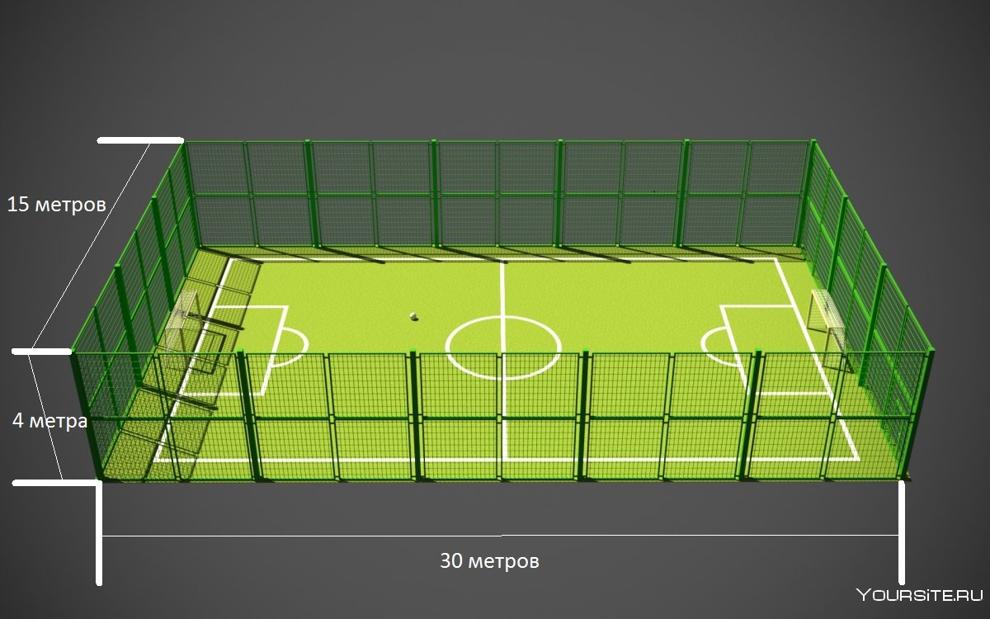

Описание функциональности объекта, вариантов его использования.
Мини-футбольное поле с искусственным газоном будет использоваться исключительно в качестве спортивной площадки для развития и популяризации спортивного образа жизни молодого поколения и укрепления здоровья, а также проведения качественных внутриквартальных соревнований.

